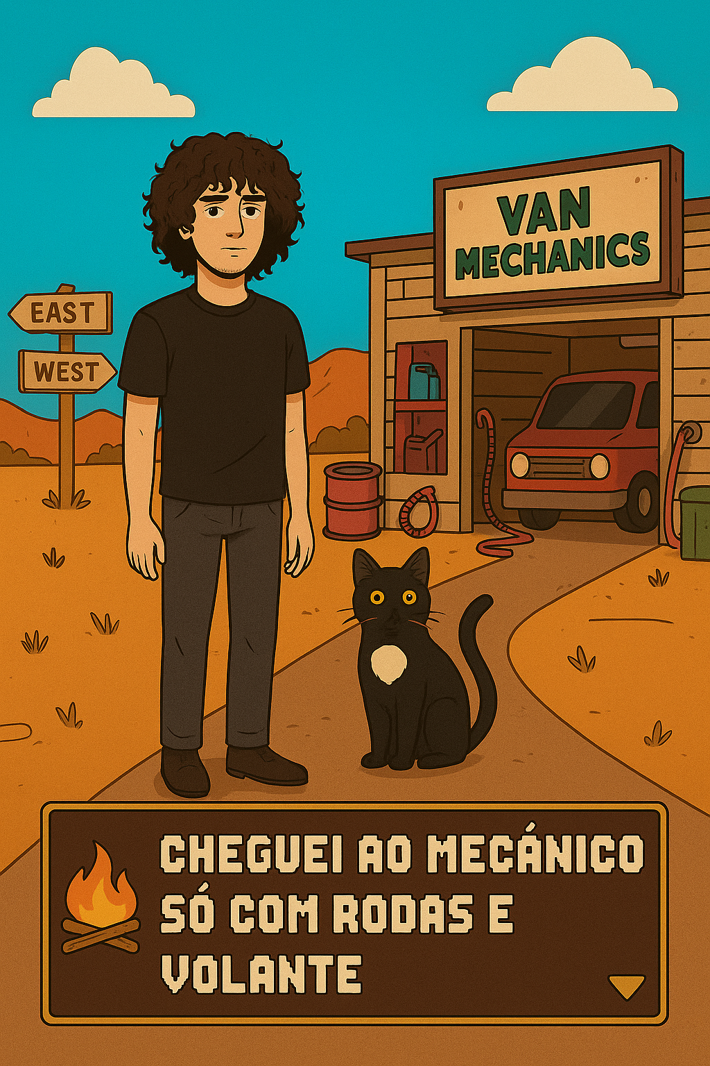

**RV There Yet?**

##### Inicio dia 07 de novembro – Fim TBA

##### Jogado por redofatiav

##### Duração aproximada até ao momento: 00h35



##### novembro 2025

Índice

RV There Yet? 1

26 de outubro de 2025 Sessão a 3 1

26 de outubro de 2025 Sessão a 4 3

27 de outubro de 2025 Sessão a 3 5

Notas finais: 9

Tabela de Figuras

Figura 1 Trailer após ataque do Urso 2

Figura 2 Paisagem do jogo 2

Figura 3 Estado do Trailer ao terminar mais a ponte que levanta 4

Figura 4 Mina que não vimos por estarmos atentos a outra coisa 4

Figura 5 Estado do trailer após salto grande 6

Figura 6 Sitio com floresta a queimar 6

Figura 7 Trailer preso parte 1 7

Figura 8 Leo a tirar uma sesta ao voltante 7

Figura 9 Trailer preso parte 2 8

Figura 10 Fim da sessão 27 de outubro 8

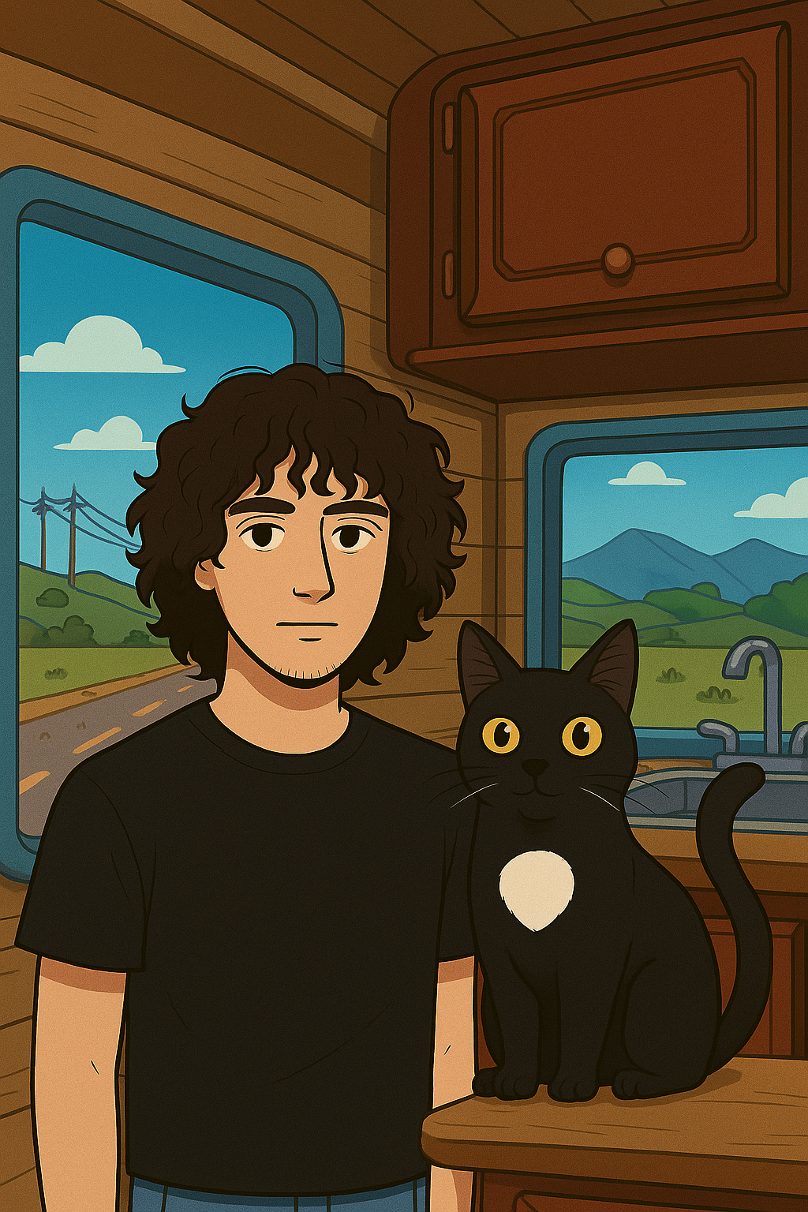

# RV There Yet?

## 26 de outubro de 2025 Sessão a 3

Duração aproximada: 1h10

### Progresso:

* Chegamos a uma ponte com salto

### Dificuldades:

* Naturalmente houve algumas dificuldades em perceber o jogo pois estávamos numa fase inicial do jogo pois tinha acabado de sair.
* Trocar de mudança.

### Descobertas:

* Descobri que dava para fazer hamburgers com a grelha e carne.
* Também descobri que o Antidote cura as picadas de cobra.

### Reflexão:

Esta sessão foi jogada apenas eu e mais 2 amigos. Um deles conduzia, outro ajudava e eu andava a andar de um lado para o outro. Após passarmos o primeiro obstáculo pensávamos que ia ser fácil. Depois apareceu nos um urso e arrebentou nos com o carro. Quando apareceu o salto tentamos com as caixas de madeira, mas aquilo partiu e o Trailer caiu. Gostei do jogo porque ajuda a ganhar um soft skill importante na vida, trabalho de equipa. É nestes momentos que penso como os jogos nos ajudam a evoluir como pessoas. Não só nos fazer felizes, mas também fazer melhor trabalhadores e pessoas. Já agora a palete de cores é verdes, ocres e azuis. A paisagem nas fotos mostra melhor.

### Próxima sessão:

* Começar a sessão a 4 e eventualmente um jogo novo.

### Foto(s) para memória visual:

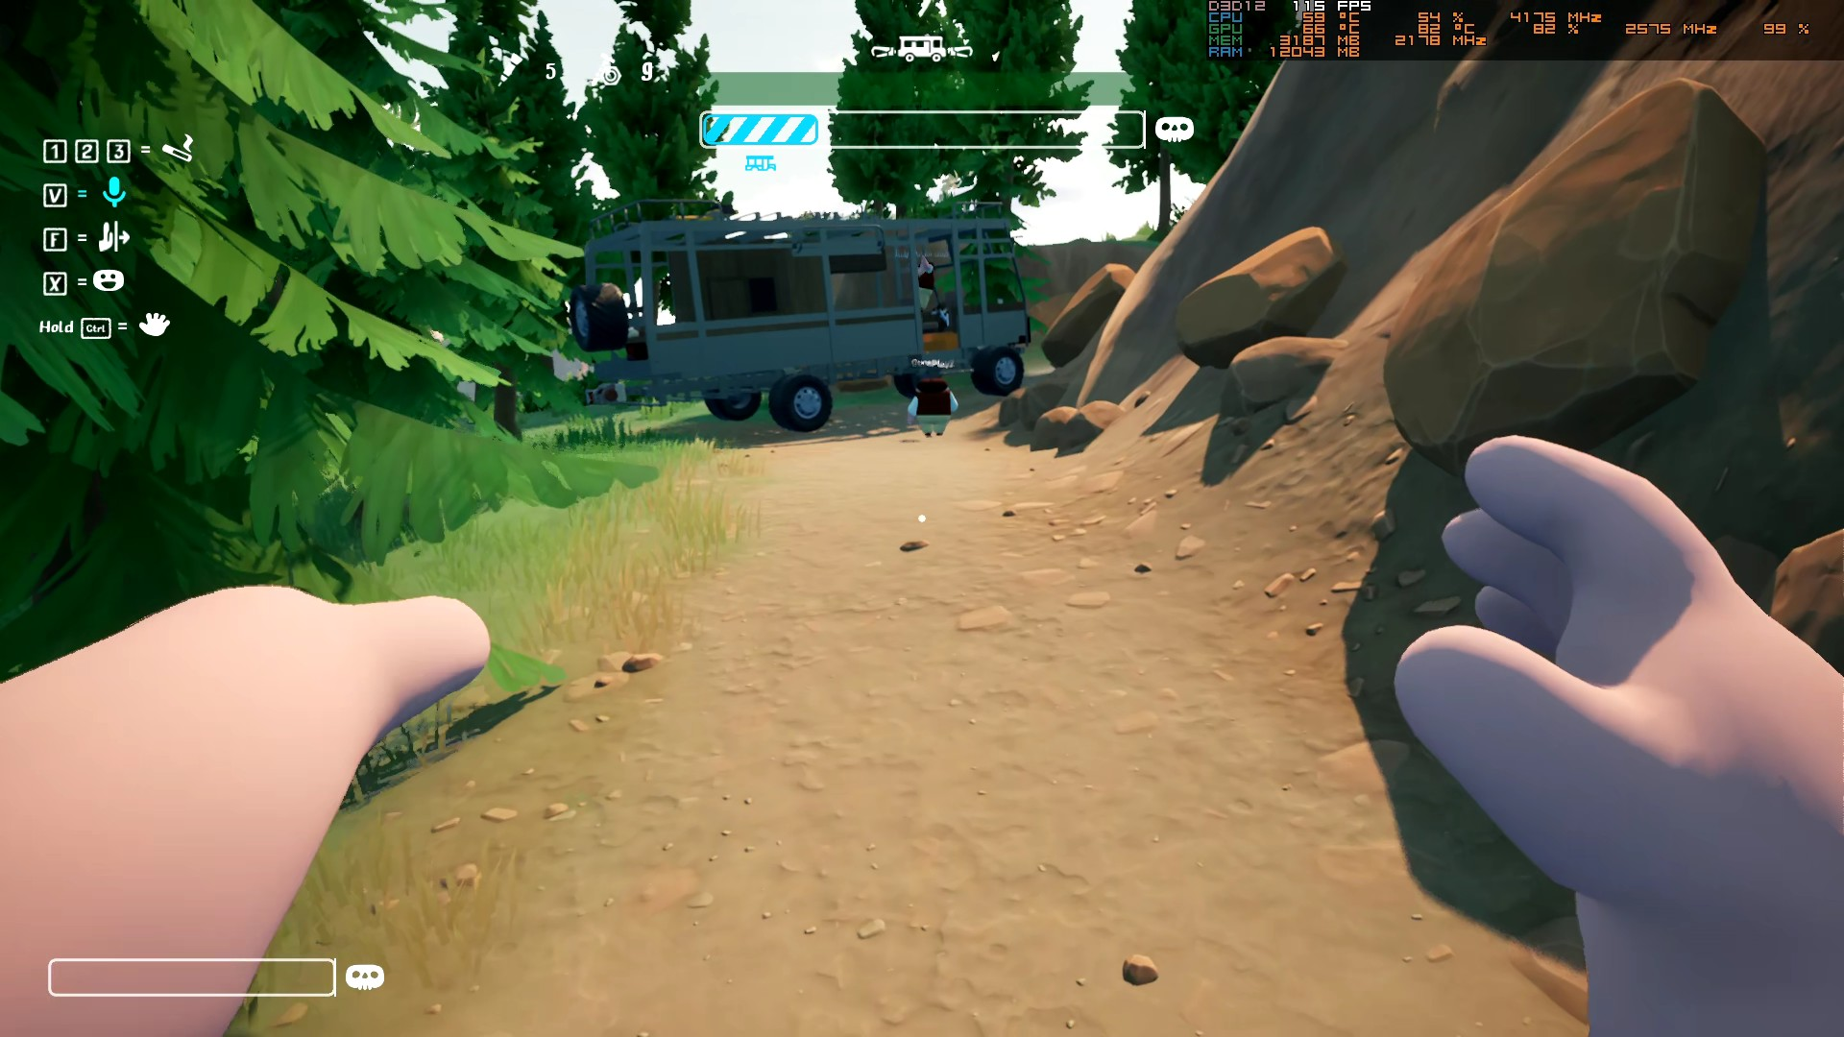

Figura 1 Trailer após ataque do Urso

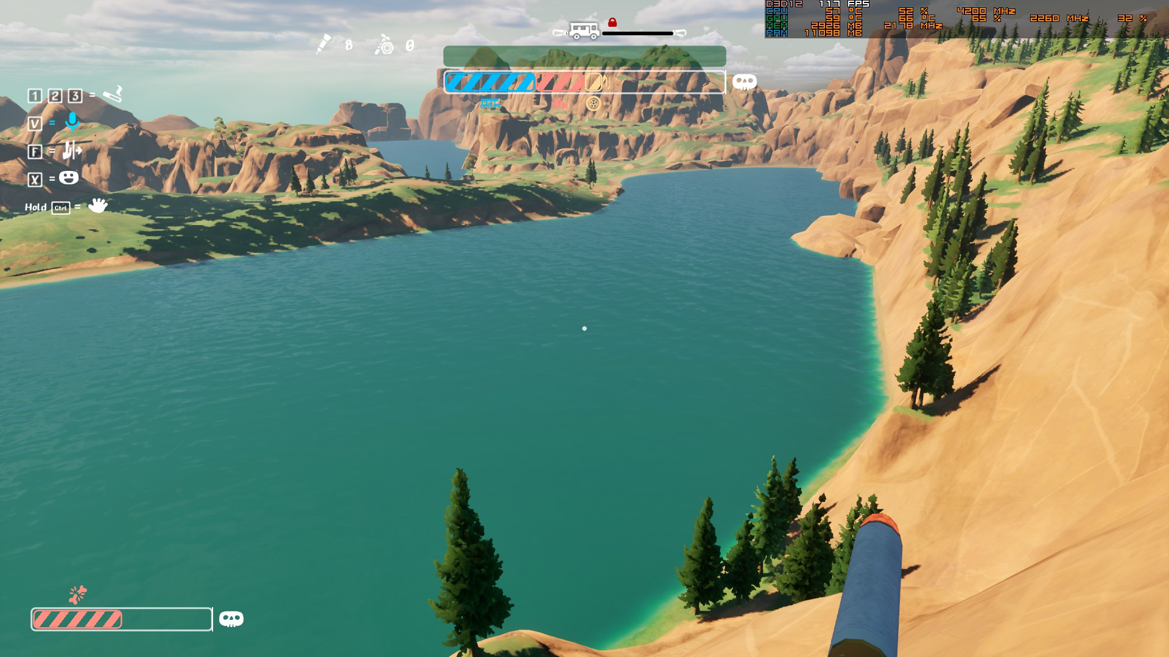

Figura 2 Paisagem do jogo

## 26 de outubro de 2025 Sessão a 4

Duração aproximada: 1h10

### Progresso:

* Chegamos a uma ponte que sobe.

### Dificuldades:

* Perdemos o trailer nas minas porque ninguém reparou nelas.

### Descobertas:

* Descobrimos que os saltos de metal ajudam o trailer a saltar melhor.

### Reflexão:

Bem, basicamente fizemos tudo juntos de novo, mas a 4. Completamos tudo de novo em 50 minutos de igual forma, foi neste momento que percebi que o jogo é todo igual em todos os runs, o que mostra a diferença com o Peak que também jogamos os 4 (um deles era outro). Desta vez sem o dano do urso. Após isso chegamos a uma passagem de água. Um puxava e o trailer ficava numa coisa de madeira. Após um pouco a andar encontramos 2 minas que nos estragou o carro todo. Acabamos por deligar para outro dia jogar.

### Próxima sessão:

* Voltar à run que começamos nesta sessão para a acabar.

### Foto(s) para memória visual:

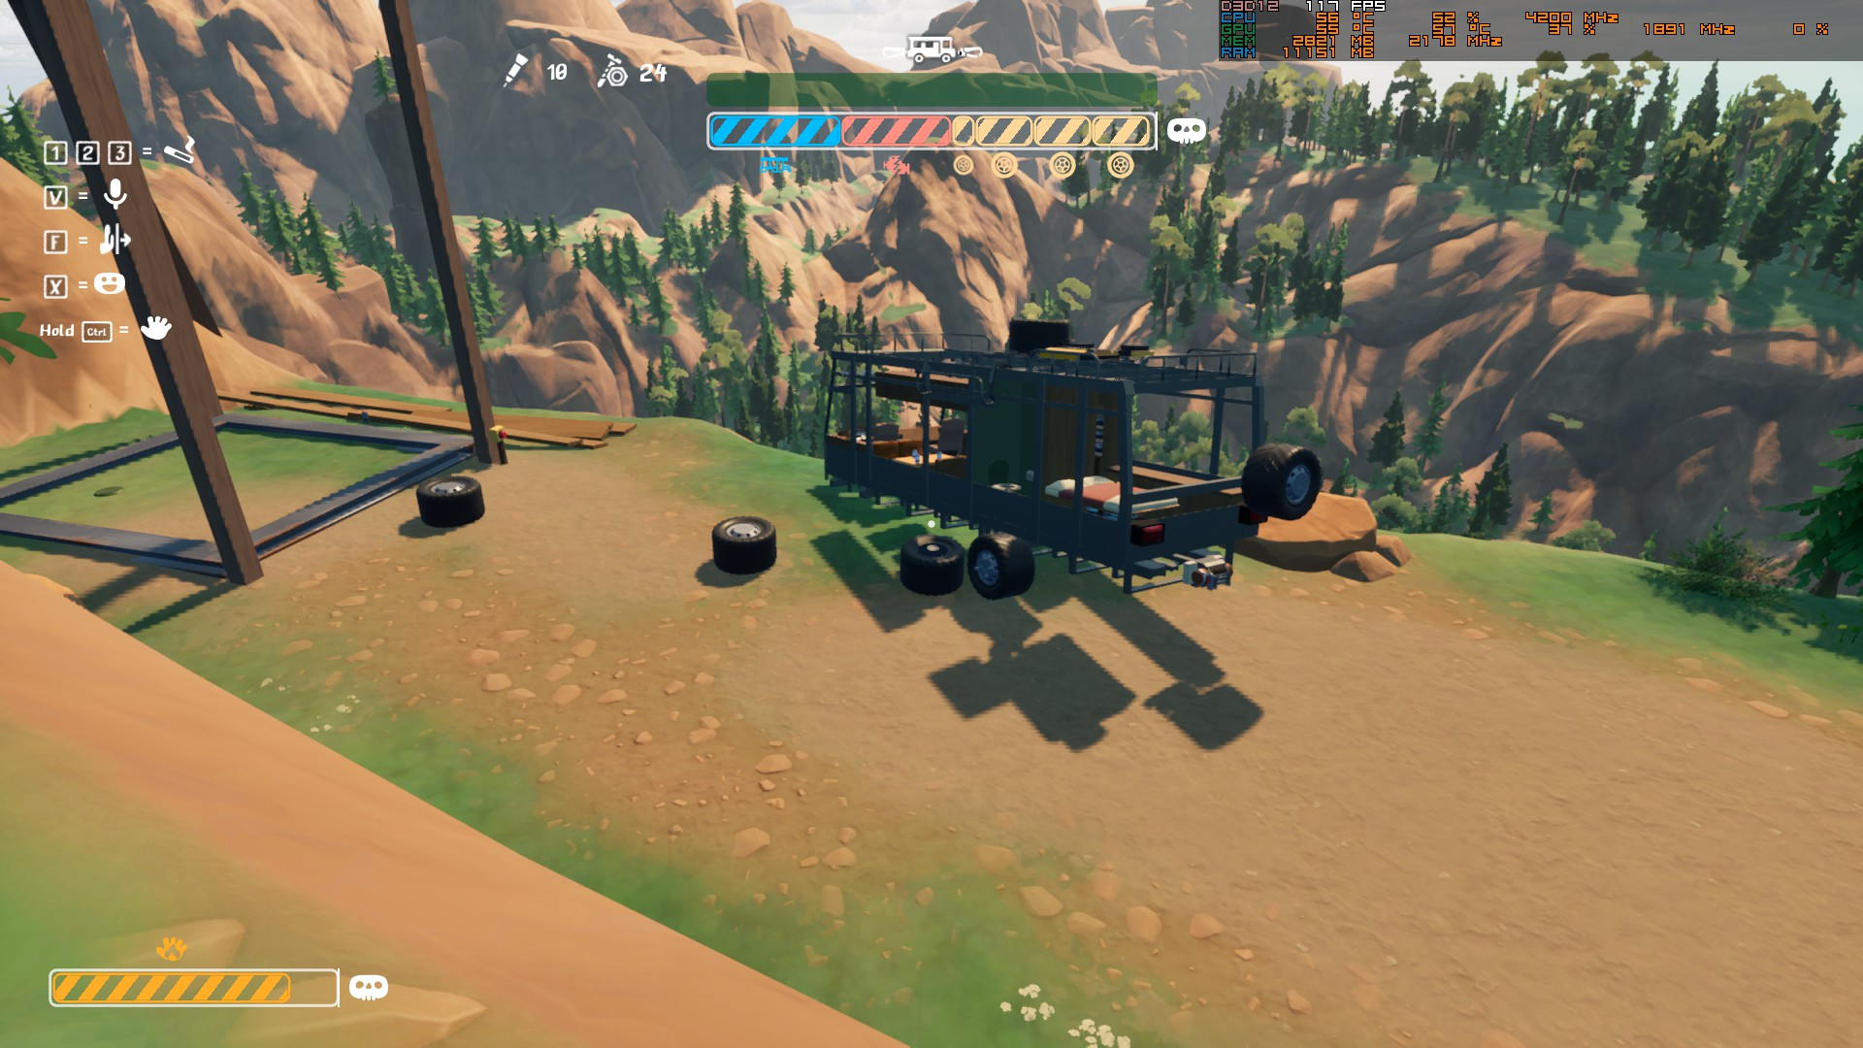

Figura 3 Estado do Trailer ao terminar mais a ponte que levanta

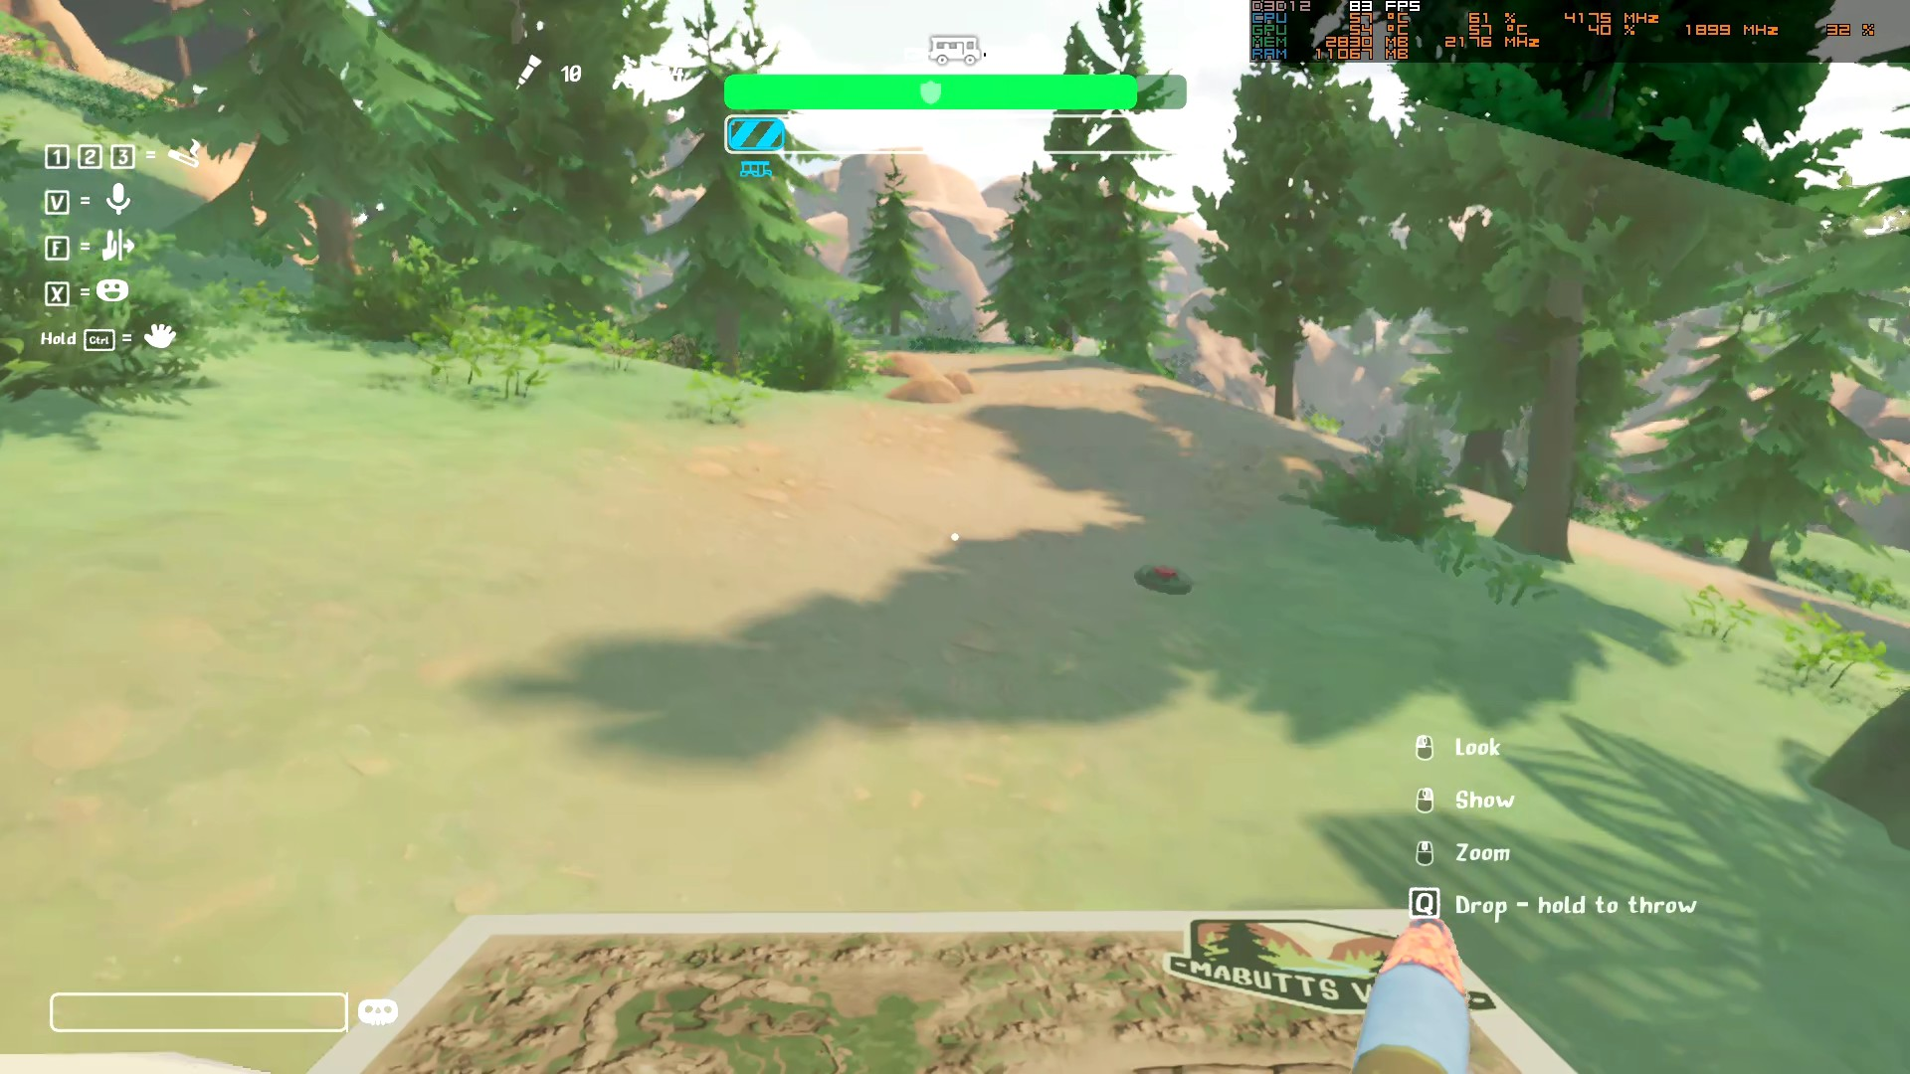

Figura 4 Mina que não vimos por estarmos atentos a outra coisa

## 27 de outubro de 2025 Sessão a 3

Duração aproximada: 1h45

### Progresso:

* Chegamos a uma cave.

### Dificuldades:

* Não conseguimos passar por um sítio com coisa que se levantavam com caixas e botões no chão.

### Descobertas:

* Conseguimos detonar minas ao atirar lhes objetos.
* Descobrimos que o lotion é para usar quando estamos queimados.

### Reflexão:

Começamos onde tinha a ponte na água. Após isso metemos fomos destruir as minas antes de passar com o trailer lá. Após passar isso encontramos grande salto que acabou com o trailer de lado. Mais uma vez o trabalho em equipa ajudou a salvar tudo. Tentamos dar revive, mas aquilo só nos dava vida, não tinha animação nenhuma. Após um tempo de jogo, cerca de 45m, chegamos a um sítio com muito fumo, era uma floresta a arder, onde o tom passou a ser o mesmo, mas com tons quentes e muito cinza. Essa parte acabou por ser fácil onde completamos rápido e chegamos à cave por volta de 1h de jogo A cava era um sitio muito escuro com tons quentes, o que percebi por causa da lava, também continha alguns tons ocres. Na cave percebi a utilidade dos flares, o que me ajudou depois no Tomb Raider. Acabei por morrer. Também vimos um colega nosso a morrer num geiser. Após passar uma ponte que nos descia o carro ficou preso no obstáculo a seguir. Onde tivemos muito tempo a tentar o tirar de um sítio para ficar preso noutro e acabar por destruir o trailer todo. A tentar explorar acabei por morrer e vi o resto do jogo o pessoal a jogar. Acabamos todos por morrer e voltar ao checkpoint. Reparei que não sou capaz de guardar as gameplays de RV There Yet? na Steam.

### Próxima sessão:

* Voltar à run que começamos nesta sessão para a acabar.

### Foto(s) para memória visual:

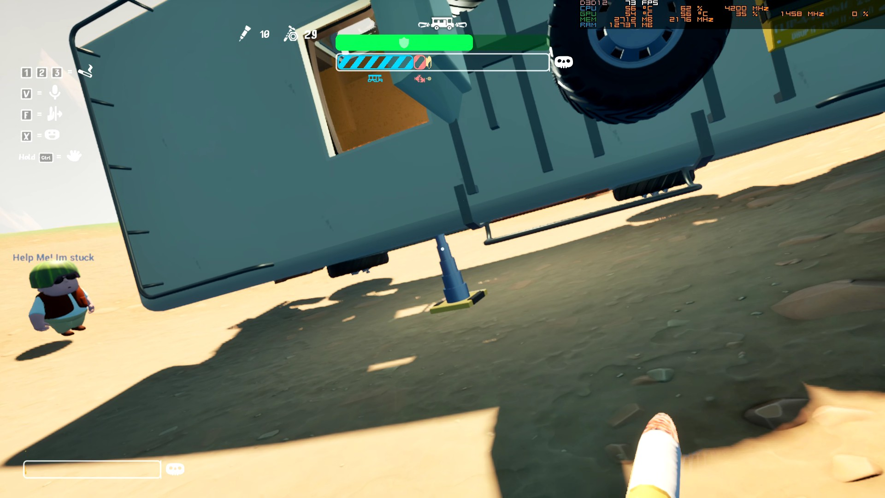

Figura 5 Estado do trailer após salto grande

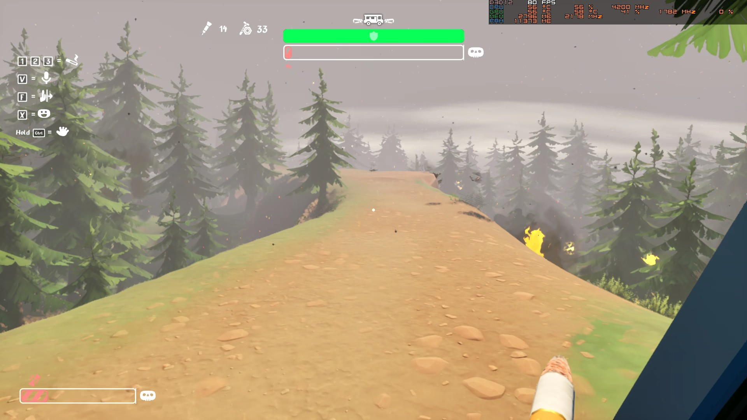

Figura 6 Sitio com floresta a queimar

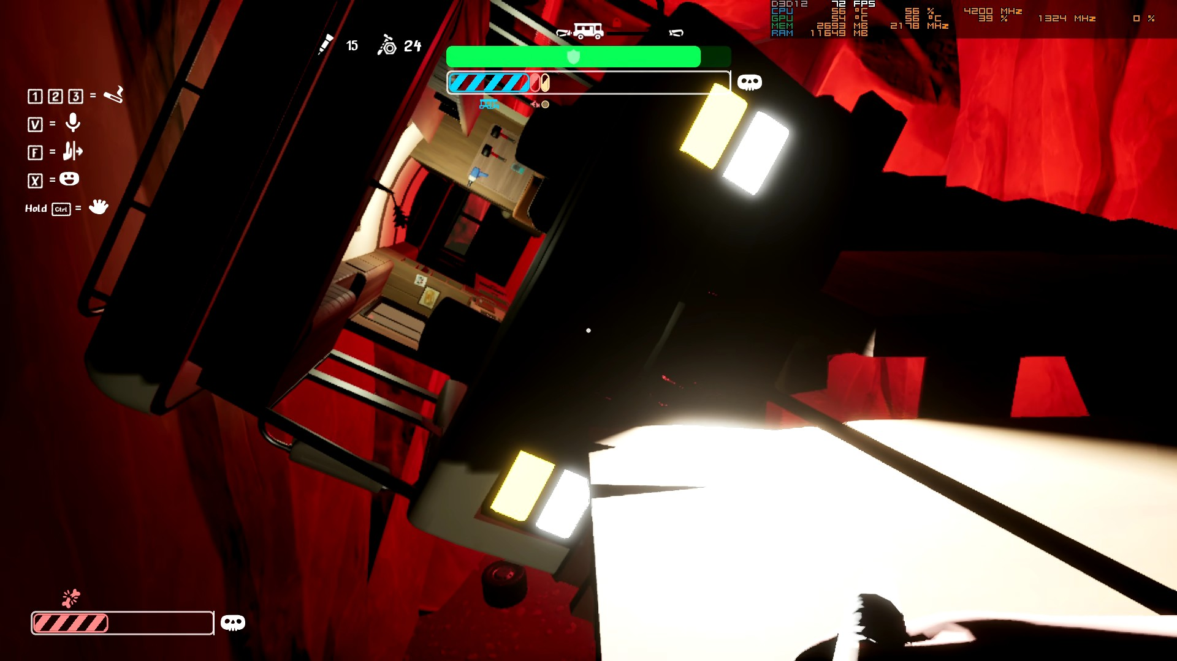

Figura 7 Trailer preso parte 1

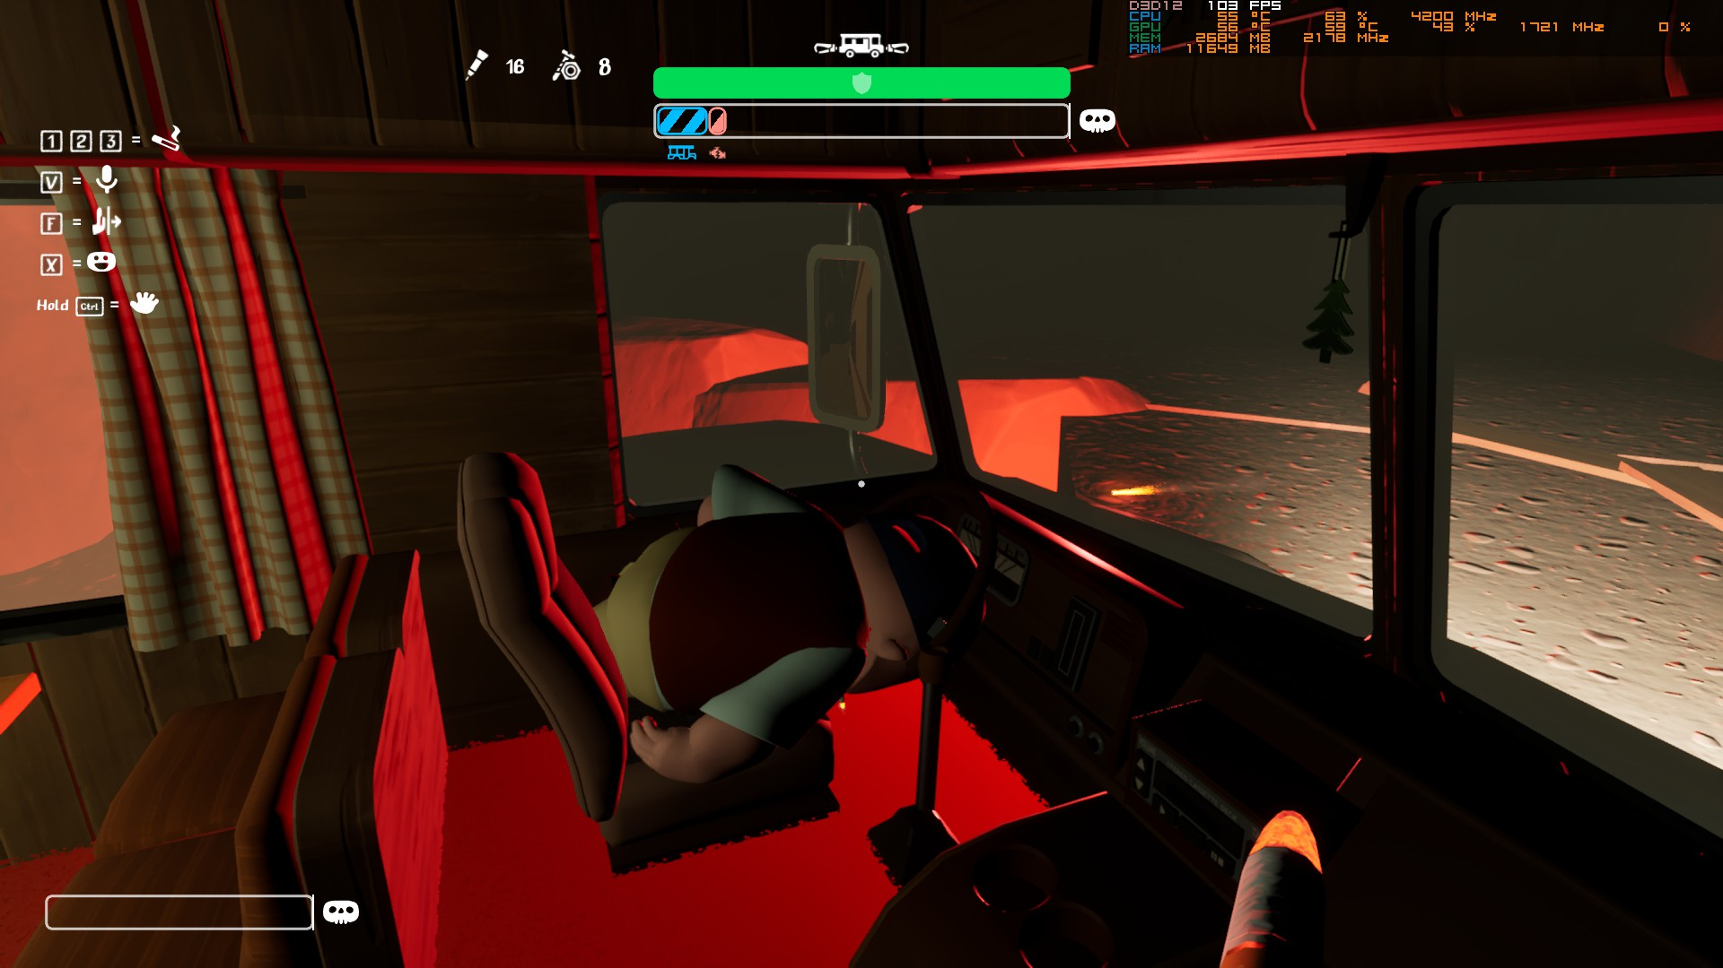

Figura 8 Leo a tirar uma sesta ao voltante

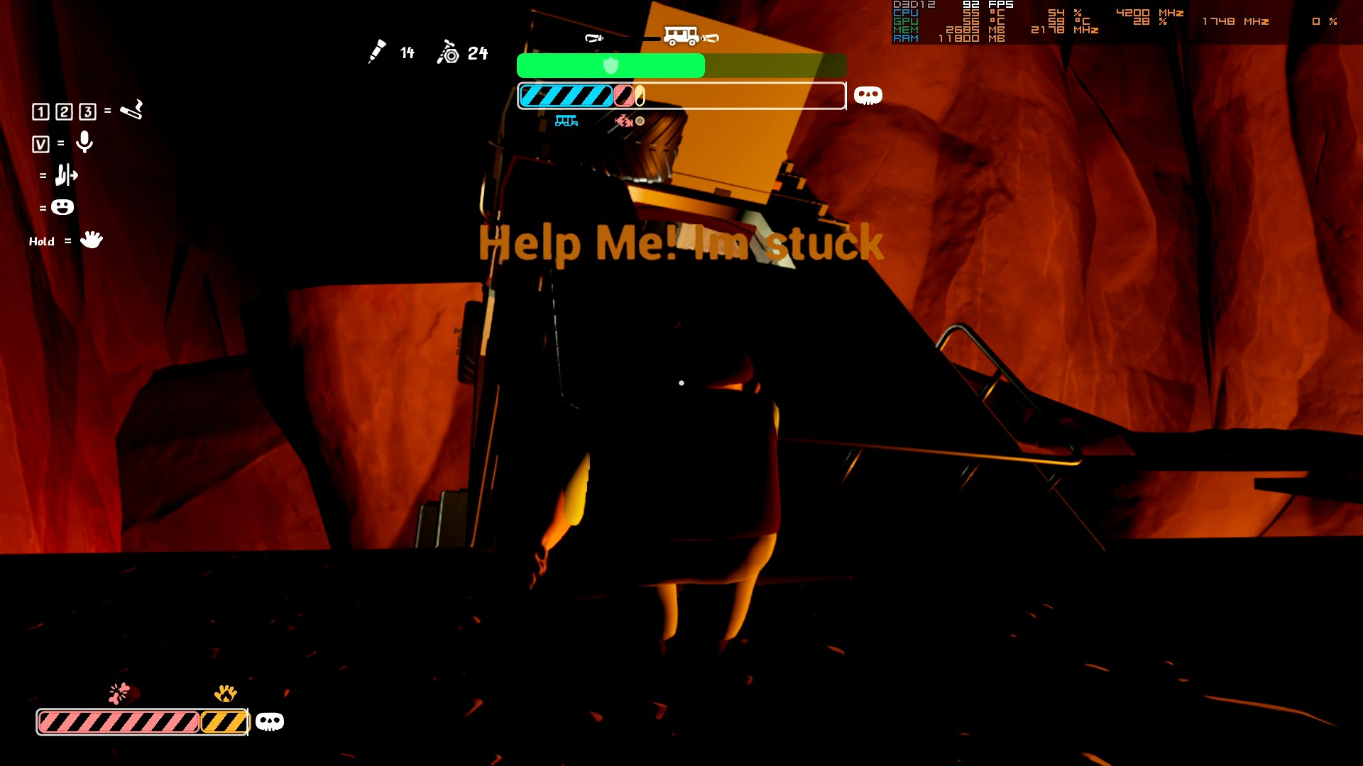

Figura 9 Trailer preso parte 2

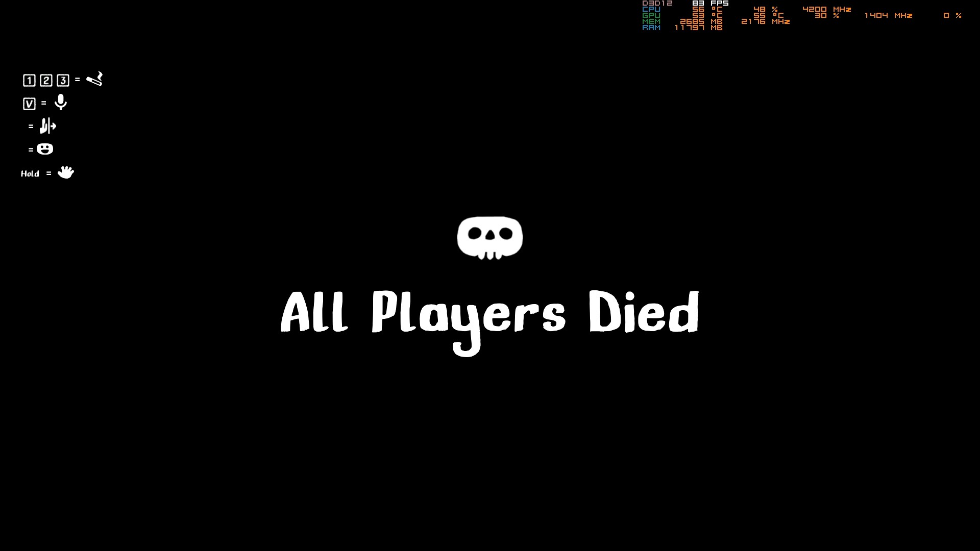

Figura 10 Fim da sessão 27 de outubro

# Notas finais:

* As imagens da pessoa e do gato foram geradas por AI (ChatGPT a simples e a capa, as restantes Sora);
* Todos os screenshots foram tirados de gameplays guardadas pela Steam.